Colégio Pedro II – Campus Humaitá I
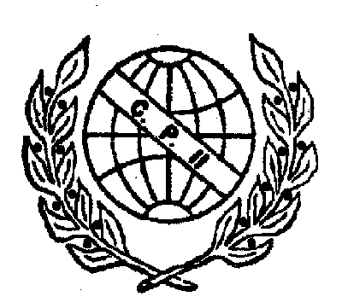

Nome: ___________________________________________________
5º ano - Turma: ________ Data: _____ /_____ /_____

O sistema nervoso
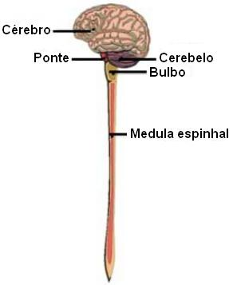
As diversas estruturas do nosso corpo funcionam de forma integrada e simultânea sob o comando do sistema nervoso, que forma uma rede de comunicação com todas as partes do corpo. Ele coordena nossas ações por meio de diferentes tipos de comando e é formado pelo encéfalo, pela medula espinhal e pelos nervos.
O encéfalo funciona como um supercomputador, mas é muito mais sofisticado e intrincado do que qualquer computador que exista. Localizado dentro da caixa craniana, ele está conectado a uma rede de nervos que, através dos impulsos nervosos, são os responsáveis por levar até ele as informações enviadas pelo corpo e pelo ambiente e mandar de volta as ordens necessárias ao funcionamento do nosso organismo. O “caminho” de ligação entre o encéfalo e os nervos é a medula espinhal, que se localiza dentro da coluna vertebral.
O encéfalo divide-se em cérebro, cerebelo e bulbo:

- cérebro: ocupando quase que a totalidade do encéfalo, é responsável por pensamentos, sensações, memória, imaginação, linguagem, emoções e tomada de decisões.
Os neurônios são as células básicas do cérebro e do sistema nervoso. Existem cerca de 86 milhões de neurônios em 1,4 quilos de massa orgânica (esse é o peso aproximado do cérebro de um adulto!). Achou pouco? Pois saiba que, em compensação, o exigente cérebro consome 25% de todo o oxigênio utilizado pelo nosso organismo.
Os neurônios são responsáveis pela condução dos impulsos nervosos. É através desses impulsos nervosos que todas as informações chegam e saem do sistema nervoso.

- cerebelo: localizado na parte de trás da cabeça, é responsável por coordenar os movimentos e a postura corporal, mantendo nosso equilíbrio e permitindo com que façamos determinadas tarefas, como segurar um lápis ou andar de bicicleta. Isso só é possível porque ele recebe diversas informações do encéfalo e da medula espinhal.
- bulbo: é uma espécie de eixo que sai do cérebro e penetra na parte inicial da medula e controla processos vitais involuntários - respiração, batimentos cardíacos e digestão.
A medula espinhal se inicia na base do encéfalo e atravessa a coluna vertebral até abaixo da cintura, medindo aproximadamente 45 centímetros num adulto. Dela saem ramificações nervosas que se comunicam com as células. Ela produz e transmite os impulsos nervosos, conduzindo-os ao cérebro. Quando você encosta o dedo em uma superfície muito quente e o retira rapidamente, obedece a um comando dado pela medula. Isso é um ato reflexo, involuntário, sobre o qual você não pensou para executar.

Os nervos saem do encéfalo e da medula e se espalham por todo o corpo. Alguns levam mensagens de diferentes partes do corpo para o centro de comando do sistema nervoso enquanto outros conduzem a mensagem no sentido contrário. Os nervos transmitem nossas sensações ao cérebro.

ATIVIDADES

1) Que sistema controla os demais sistemas do nosso corpo?
____________________________________________________________________________
2) Quais são os órgãos que formam o encéfalo?
___________________________________________________________________________
3) Numere, fazendo a correspondência:
( ) levam mensagens do corpo ao cérebro e de lá ao corpo. | - cérebro
( ) controla as funções involuntárias do organismo. | - neurônios
( ) é responsável pela coordenação dos movimentos. | - medula
( ) é o “caminho” dos impulsos nervosos e responsável pelos atos reflexos | - nervos
( ) células do sistema nervoso. | - cerebelo
( ) controla o pensamento, a memória e os sentidos. | - bulbo

4) O que é um “ato reflexo”?

_____________________________________________________________________________________________________________________________________________________________________________________________________________________________________________________

5) “(...)o exigente cérebro consome 25% de todo o oxigênio utilizado pelo nosso organismo.”
Pense: por que o cérebro necessita de oxigênio?
__________________________________________________________________________________________________________________________________________________________________________________________________________________________________

6. Qual dos órgãos do encéfalo é responsável por ‘interpretar” as mensagens enviadas pelos órgãos dos sentidos?
____________________________________________________________________________

7. Por que é importante que processos vitais como a respiração e os batimentos cardíacos sejam involuntários e coordenados pelo bulbo?
_____________________________________________________________________________________________________________________________________________________________________________________________________________________________________________________

8. Quais são as estruturas ósseas que protegem o encéfalo e a medula espinhal? Por que é necessário haver essa proteção?
______________________________________________________________________________________________________________________________________________________________________________________________________________________________________________________

